Пошел однажды медведь искать няньку для своих медвежат. Брел он по лесу, брел, встретил волка.
- Куда, дедушка, путь держишь? – спросил волк.
- Иду няньку медвежатам искать, – ответил медведь.
- Возьми меня нянькой, – проурчал волк.
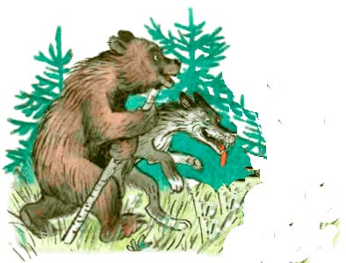
- А умеешь ли ты петь? – поинтересовался медведь.
- Конечно, умею, – ответил волк и завыл: – У-у-у! У-у-у!
- Не выйдет из тебя нянька, слишком плохо поешь, – сказал медведь и пошел дальше.
Навстречу ему заяц.
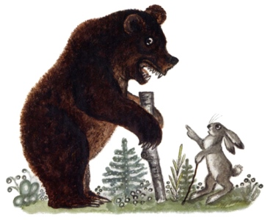
- Куда, дедушка путь держишь?
- Иду няньку медвежатам искать.
- Возьми меня нянькой.
- А умеешь ли ты петь?
- Пу-пу, пу-пу, пу-пу, – запел заяц.
- Не выйдет из тебя нянька, слишком плохо поешь, – сказал медведь и снова заковылял по тропинке.
Навстречу ему лиса.
- Куда, дедушка путь держишь?
- Иду няньку медвежатам искать.
- Возьми меня нянькой.
- А умеешь ли ты петь?
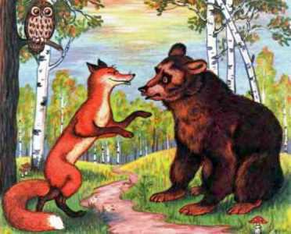
- Только я одна и умею, – похвасталась лиса и ласково запела: Я спою тебе, малышка,песню птицы голосистой,туути-луллаа, туути-луллаа,туули-луллаа, а-а-а!
- Тебя я возьму, ты поешь очень красиво, – растрогался медведь и повел лису к себе домой.
На следующий день отправился медведь на охоту, а лиса делать ничего не захотела, медвежат не покормила, не почистила. Вернулся медведь вечером и спрашивает:
- Хорошо ли ты детей моих нянчила?
- Целый день им песни пела, – ответила лиса. Медведь так устал, что больше ничего и не спросил.
Утром снова отправился медведь на охоту. А лисе и дела нет до медвежат, голодные они и совсем неухоженные.
Вернулся медведь вечером, видит – медвежата плачут, есть просят. Разозлился медведь, сейчас накажет ленивую няньку, а хитрая лиса скок на улицу, порх хвостом и бегом в лес.

